кабинеты smart class / CHICAGO

материал: ЛДСП, МДФ, экокожа
толщина столешницы: 50 мм
толщина топов тумб, шкафов: 25 мм
толщина каркасов: 18 мм
кромка столешниц, топов: ПВХ
стекло тонированное в массе
фурнитура: Италия
задние стенки шкафов: ЛДСП, 10 мм
доступно в цветах: тёмный дуб

CHG24310101 | 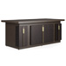 | Стол письменный |  |  | размер: 190x90x78

CHG24310201 | 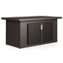 | Стол письменный |  |  | размер: 160x90x78

CHG24320001 | 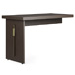 | Приставка боковая / брифинг |  |  | размер: 120x60x78

CHG24330301 | 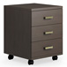 | Тумба подкатная с 3 ящиками |  |  | размер: 43x47x59

CHG24353001 | 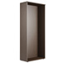 | Каркас шкафа/гардероба |  |  | размер: 90x45x206

CHG24354101 | 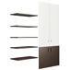 | Наполнение шкафа |  |  | размер: 90x42x202

CHG24354201 | 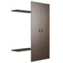 | Наполнение гардероба |  |  | размер: 90x42x202

CHG24357101 | 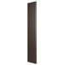 | Декоративная боковина правая |  |  | размер: 5x42x205

CHG24357201 | 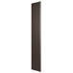 | Декоративная боковина левая |  |  | размер: 5x42x205

CHG24357301 | 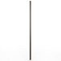 | Декоративный элемент  центральный |  |  | размер: 5x2x205

CHG24340101 | 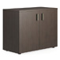 | Креденция |  |  | размер: 90x42x70

CHG24340201 | 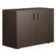 | Креденция с декоративными  элементами |  |  | размер: 100x42x70

CHG24370001 | 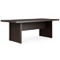 | Стол для переговоров |  |  | размер: 220x100x78

CHG24360001 | 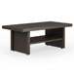 | Кофейный стол |  |  | размер: 120x60x50

